PROPRIETA' OTTICHE DELLA PARABOLA
Il fuoco della parabola ha interessanti proprietà relative alla riflessione dei raggi luminosi:

Per ogni punto P della parabola l'angolo che la retta tangente forma con la retta congiungente il fuoco è congruente all'angolo che la stessa retta tangente forma con la perpendicolare alla direttrice.

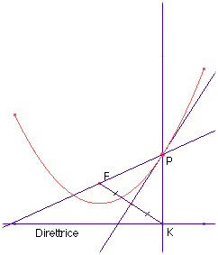

Da questa proprietà, tenendo conto anche della legge della riflessione per la quale il raggio si riflette secondo il simmetrico rispetto alla retta tangente, si deduce la proprietà focale:
ogni raggio luminoso passante per F si riflette in un raggio parallelo all'asse della parabola e, viceversa ogni raggio parallelo all'asse della parabola si riflette nel fuoco.
Quest'ultima proprietà giustifica tra l'altro i nomi fuoco e direttrice.

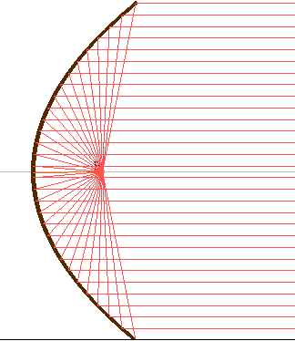

Quindi:

un raggio di luce uscente dal fuoco F e riflesso secondo le leggi dell'ottica, da un elemento di parabola, assimilato alla sua tangente in quel punto, prosegue in direzione parallela all'asse della parabola.

In questo modo si visualizza il fatto che se la parabola è orientata verso il sole allora cattura i raggi solari, cioè tutti i raggi riflessi convergono nel fuoco F.
Allo stesso modo una luce posta nel fuoco viene irradiata parallelamente all'asse del fuoco.
Tale proprietà era d'altronde nota fin dall'antichità e lo confermano la leggenda di Archimede e dei suoi specchi parabolici con i quali incendiò le navi dei romani, oppure i molti fari che nei porti erano formati da una superficie parabolica riflettente nel cui fuoco era posta una sorgente luminosa.
Questa è una proprietà che viene utilizzata per la realizzazione di riflettori, di fari, di telescopio, ecc. Tutti questi hanno la forma di paraboloidi rotondi, ( si può pensare ad una superficie ottenuta dalla rotazione di una parabola intorno al proprio asse di simmetria).
Se la parete interna di tale superficie è composta da un materiale riflettente, mettendo una sorgente luminosa (una lampadina, una candela) in corrispondenza del fuoco, si ha che tutti i raggi vengono riflessi secondo una direzione parallela all'asse.
Questo è quello che avviene per esempio nei riflettori parabolici (i fari delle automobili per esempio).
Viceversa questa caratteristica può anche essere sfruttata per concentrare in un punto i raggi provenienti da direzioni parallele. Come avviene per esempio nei telescopi a riflessione.
Se la superficie interna di un paraboloide di rotazione è uno specchio, si possono concentrare tutti i raggi di luce provenienti da un corpo celeste posto in direzione dell'asse, in uno stesso punto cioè nel fuoco. Così si ottiene una immagine del corpo celeste che può essere osservata in un telescopio.

